2025. augusztus 10-16. között a horvátországi Splitben töltöttem egy hetet, mely során részt vettem egy nagyszerű továbbképzésen a Platform21 képzés szervező iroda szervezésében. A „Well being and Mental Health. Mindfulness. Happy Students in positive school spaces.” elnevezésű képzés igazi felfrissülést jelentett számomra. Kettős célja volt: egyrészt megismertetett olyan technikákkal és módszerekkel, amelyek a mentális egészség megtartását és a jelen tudatos megélését segítik elő, másrészt olyan, jellemzően játékos és együttműködést igénylő feladatokkal, melyek iskolai körülmények között alkalmasak lehetnek a tanulók témára való ötletes és vidám ráhangolódására, aktivitásuk növelésére, szükség esetben felfrissítésükre. A kurzust a továbbképzéseket szervező iroda vezetője, egy helybéli angol szakos tanárnő az amerikai nemzetiségű színésznő/mentál tréner párjával kiválóan menedzselte, felkészültségük és téma iránti elhivatottságuk igazán meggyőző volt. A kislétszámú csoportban töltött hetet nagyon inspirálónak éltem meg, a megszerzett ismereteket igyekszem hasznosítani a továbbiakban. Részvételem a 2024-1-HU01-KA121-SCH-000205361 azonosítójú Erasmus+ pályázat keretein belül valósult meg.

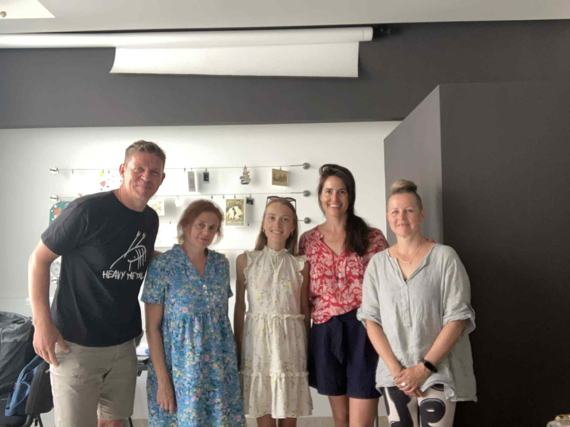 | 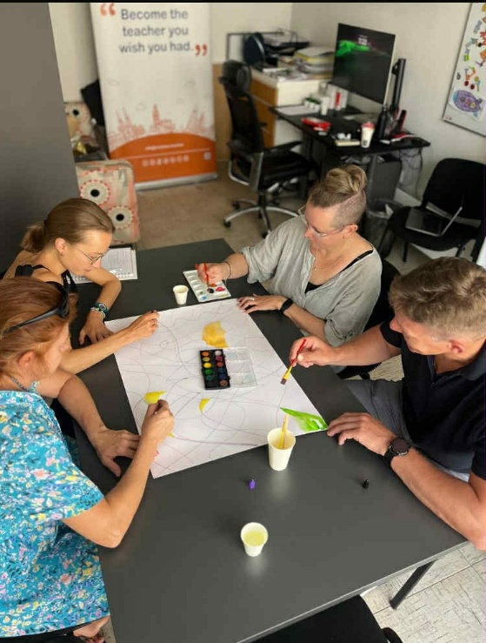
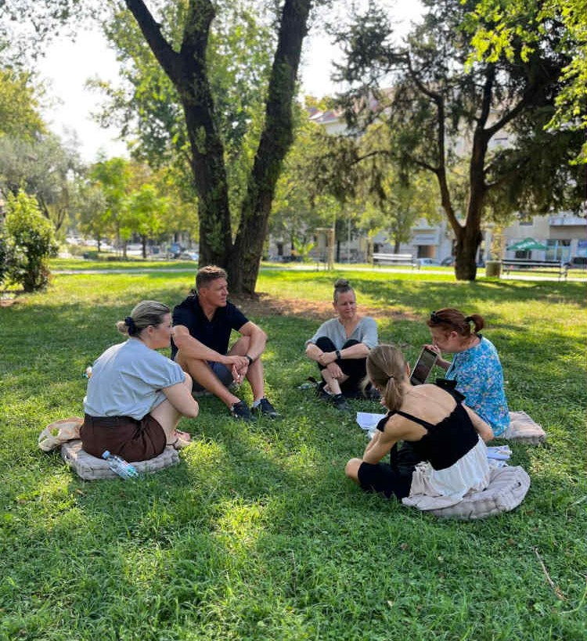 | 